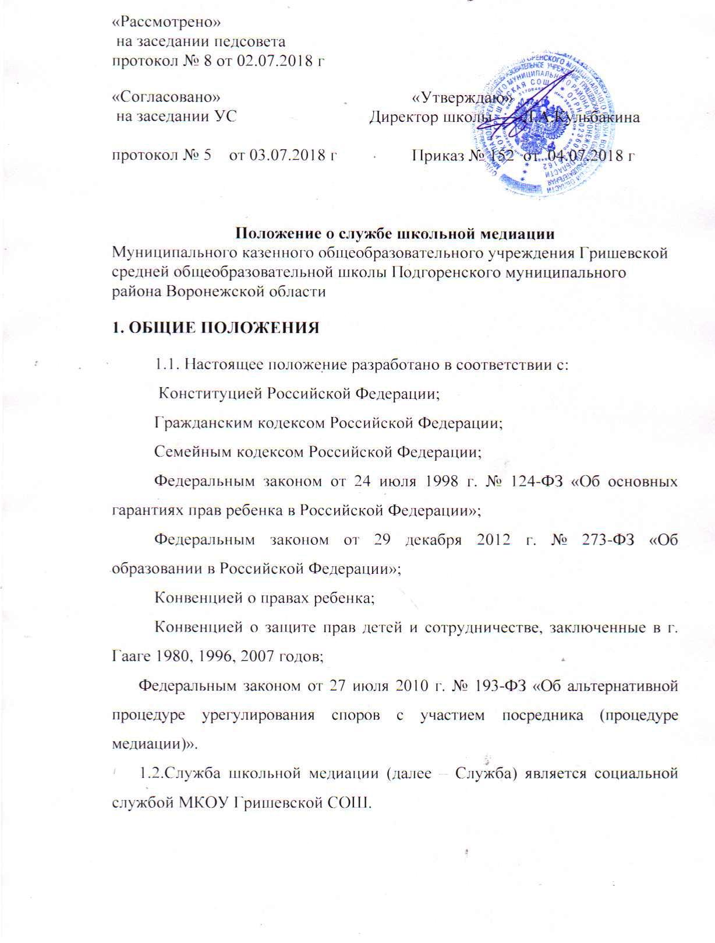
1.3. Служба школьной медиации осуществляет свою деятельность в тесном взаимодействии с областным ресурсным Центром, органом опеки и попечительства Подгоренского муниципального района Воронежской области, с органами государственной и муниципальной власти, учреждениями социальной защиты, здравоохранения и образования, правоохранительными органами.
1.4. Служба функционирует в соответствии с планом работы службы на год, положением о службе школьной медиации.

- ЦЕЛИ И ЗАДАЧИ СЛУЖБЫ ШКОЛЬНОЙ МЕДИАЦИИ.

2.1.Целью Службы является:

2.1.1.распространение среди обучающихся (воспитанников),работников учреждения и педагогов цивилизованных форм разрешения конфликтов;

2.1.2.помощь в разрешении конфликтных и криминальных ситуаций на основе принципов восстановительной медиации;

2.1.3.снижение количества административного реагирования на правонарушения.

2.2.Задачами Службы являются:

2.2.1.проведение примирительных программ (восстановительных медиаций, кругов сообществ, школьных и семейных конференций и т. д.) для участников конфликтов и криминальных ситуаций;

2.2.2.обучение школьников цивилизованным методам урегулирования конфликтов и ответственности;

2.2.3.информирование школьников и педагогов о принципах и ценностях восстановительной медиации.

3.ПРИНЦИПЫ ДЕЯТЕЛЬНОСТИ СЛУЖБЫ.
Деятельность Службы основана на следующих принципах:
3.1.принцип добровольности, предполагающий как добровольное участие школьников в организации работы Службы, так и обязательное участие сторон, вовлеченных в конфликт, на участие в примирительной программе;
3.2.принцип конфиденциальности, предполагающий обязательство Службы не разглашать полученные в ходе программ сведения. Исключение составляет информация о готовящемся преступлении, а также примирительный договор (по согласованию с участниками встречи и подписанный ими).
3.3. Принцип нейтральности, запрещающий службе примирения принимать сторону одного из участников конфликта. Нейтральность предполагает, что служба примирения не выясняет вопрос о виновности или невиновности той или иной стороны, а является независимым посредником, помогающим сторонам самостоятельно найти решение.
4. ПОРЯДОК ФОРМИРОВАНИЯ СЛУЖБЫ.
4.1. В соответствии с ч. 3 ст. 45 Федерального закона от 29.12.2012 №273-ФЗ комиссия по урегулированию споров между участниками образовательных отношений создается в организации, осуществляющей образовательную деятельность, из равного числа представителей совершеннолетних обучающихся, родителей (законных представителей) несовершеннолетних обучающихся, работников организации, осуществляющей образовательную деятельность.
4.2. Руководителем службы может быть социальный педагог, психолог или иной педагогический работник школы, на которого возлагаются обязанности по руководству службой примирения приказом директора школы.
4.3.Руководителем службы может быть человек, прошедший обучение проведению примирительных программ.
4.4. Вопросы членства в службе , требований к школьникам, входящим в состав службы, и иные вопросы, не регламентированные настоящим Положением, могут определяться Уставом, принимаемым службой самостоятельно.
5.ПОРЯДОК РАБОТЫ СЛУЖБЫ.
5.1. Служба может получать информацию о случаях конфликтного или криминального характера от педагогов, учащихся, администрации школы, членов службы, родителей (законных представителей).
5.2.Служба принимает решение о возможности или невозможности примирительной программы в каждом конкретном случае самостоятельно. При необходимости о принятом решении информируются должностные лица школы.
5.3. Примирительная программа начинается в случае согласия конфликтующих сторон на участие в данной программе. Если действия одной или обеих сторон могут быть квалифицированы как правонарушение для проведения программы также необходимо согласие родителей.
5.4. В случае, если примирительная программа планируется на этапе дознания или следствия, то о ее проведении ставится в известность администрация школы и при необходимости производится согласование с соответствующими органами внутренних дел.
5.5. Переговоры с родителями и должностными лицами проводит руководитель службы.
5.6. В случае, если конфликтующие стороны не достигли 10-летнего возраста, примирительная программа проводится с согласия классного руководителя или законного представителя ребенка.
5.7. Примирительная программа не может проводиться по фактам правонарушений, связанных с употреблением наркотиков и крайними проявлениями жестокости. В примирительной программе не могут участвовать лица, имеющие психические заболевания.
5.8. Служба самостоятельно определяет сроки и этапы проведения программы в каждом отдельном случае.
5.9. В случае если в ходе примирительной программы конфликтующие стороны пришли к соглашению, достигнутые результаты фиксируются в примирительном договоре или устном соглашении.
5.10. При необходимости служба передает копию примирительного договора администрации школы.
5.11.Частью 5 ст. 45 Федерального закона от 29.12.2012 № 273-ФЗ определено, что решение комиссии по урегулированию споров между участниками образовательных отношений может быть обжаловано в установленном законодательством Российской Федерации порядке.
5.12. Служба осуществляет контроль над выполнением обязательств, взятых на себя сторонами в примирительном договоре, но не несет ответственность за их выполнение. При возникновении проблем в выполнении обязательств, служба помогает сторонам осознать причины трудностей и пути их преодоления, что должно быть оговорено в письменном или устном соглашении.
5.13. При необходимости служба содействует в предоставлении участникам примирительной программы доступа к услугам по социальной реабилитации(социального педагога, психолога).
5.14.Деятельность службы фиксируется в журналах и отчетах, которые являются внутренними документами службы.
5.15.Куратор службы обеспечивает мониторинг проведенных программ, проведение супервизий с медиаторами на соответствие их деятельности принципам восстановительной медиации.
6.ОРГАНИЗАЦИЯ ДЕЯТЕЛЬНОСТИ СЛУЖБЫ.
6.1. Службе по согласованию с администрацией школы предоставляется помещение для сборов и проведения примирительных программ, а также возможность использовать иные ресурсы школы – такие, как оборудование, оргтехника, канцелярские принадлежности, средства информации и другие.
6.2. Должностные лица школы оказывают службе содействие в распространении информации о деятельности службы среди педагогов и школьников.
6.3. Служба имеет право пользоваться услугами психолога, социального педагога и других специалистов школы.
6.4. Администрация школы содействует службе в организации взаимодействия с социальными службами и другими организациями.
6.5. В случае, если примирительная программа проводилась по факту, по которому возбуждено уголовное дело, администрация школы ходатайствует о приобщении к материалам дела примирительного договора, а также иных документов в качестве материалов, характеризующих личность обвиняемого, подтверждающих добровольное возмещение имущественного ущерба и иные действия, направленные на заглаживание вреда, причиненного потерпевшему.
6.6.В случае, если стороны согласились на примирительную встречу, то административные действия в отношении данных участников конфликта приостанавливаются. Решение о необходимости возобновления административных действий принимается после получения информации о результатах работы службы и достигнутых договоренностях сторон.
6.7.Администрация школы поддерживает участие куратора службы в собраниях ассоциации (сообщества) медиаторов.
6.8.Раз в четверть проводятся совещания между администрацией и службой по улучшению работы службы и ее взаимодействия с педагогами с целью предоставления возможности участия в примирительных встречах большему числу желающих.
6.9.Служба может вносить на рассмотрение администрации предложения по снижению конфликтности в школе.
7.ЗАКЛЮЧИТЕЛЬНЫЕ ПОЛОЖЕНИЯ.
7.1.Настоящее положение вступает в силу с момента утверждения и действует бессрочно.
7.2.Изменения в настоящее положение вносятся директором школы по предложению службы или органов школьного самоуправления.

